题目描述：
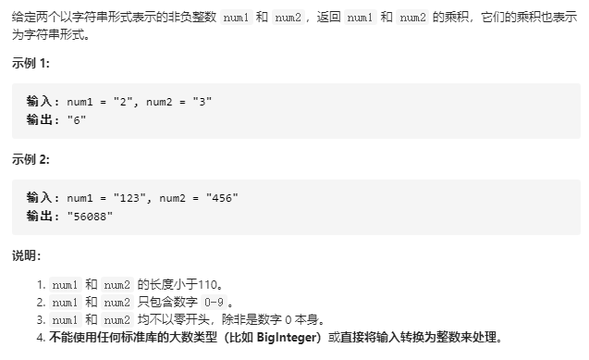
思路分析：

Str1 的长度为 n
Str2 的长度为 m
则 str1 * str2 的长度 一定不会超过 m+n
例如 9*9 = 81 一定不会达到三位数

故可以创建一个字符串数组value[] 来存储结果 长度为 m+n

- 现将字符串转化为数组
- 将每一位相乘存入到value[]数组中
- 统一进行进位操作

思路二：
遍历 str2 的每一位与 str1 进行相乘，之后将每一步的结果相加

